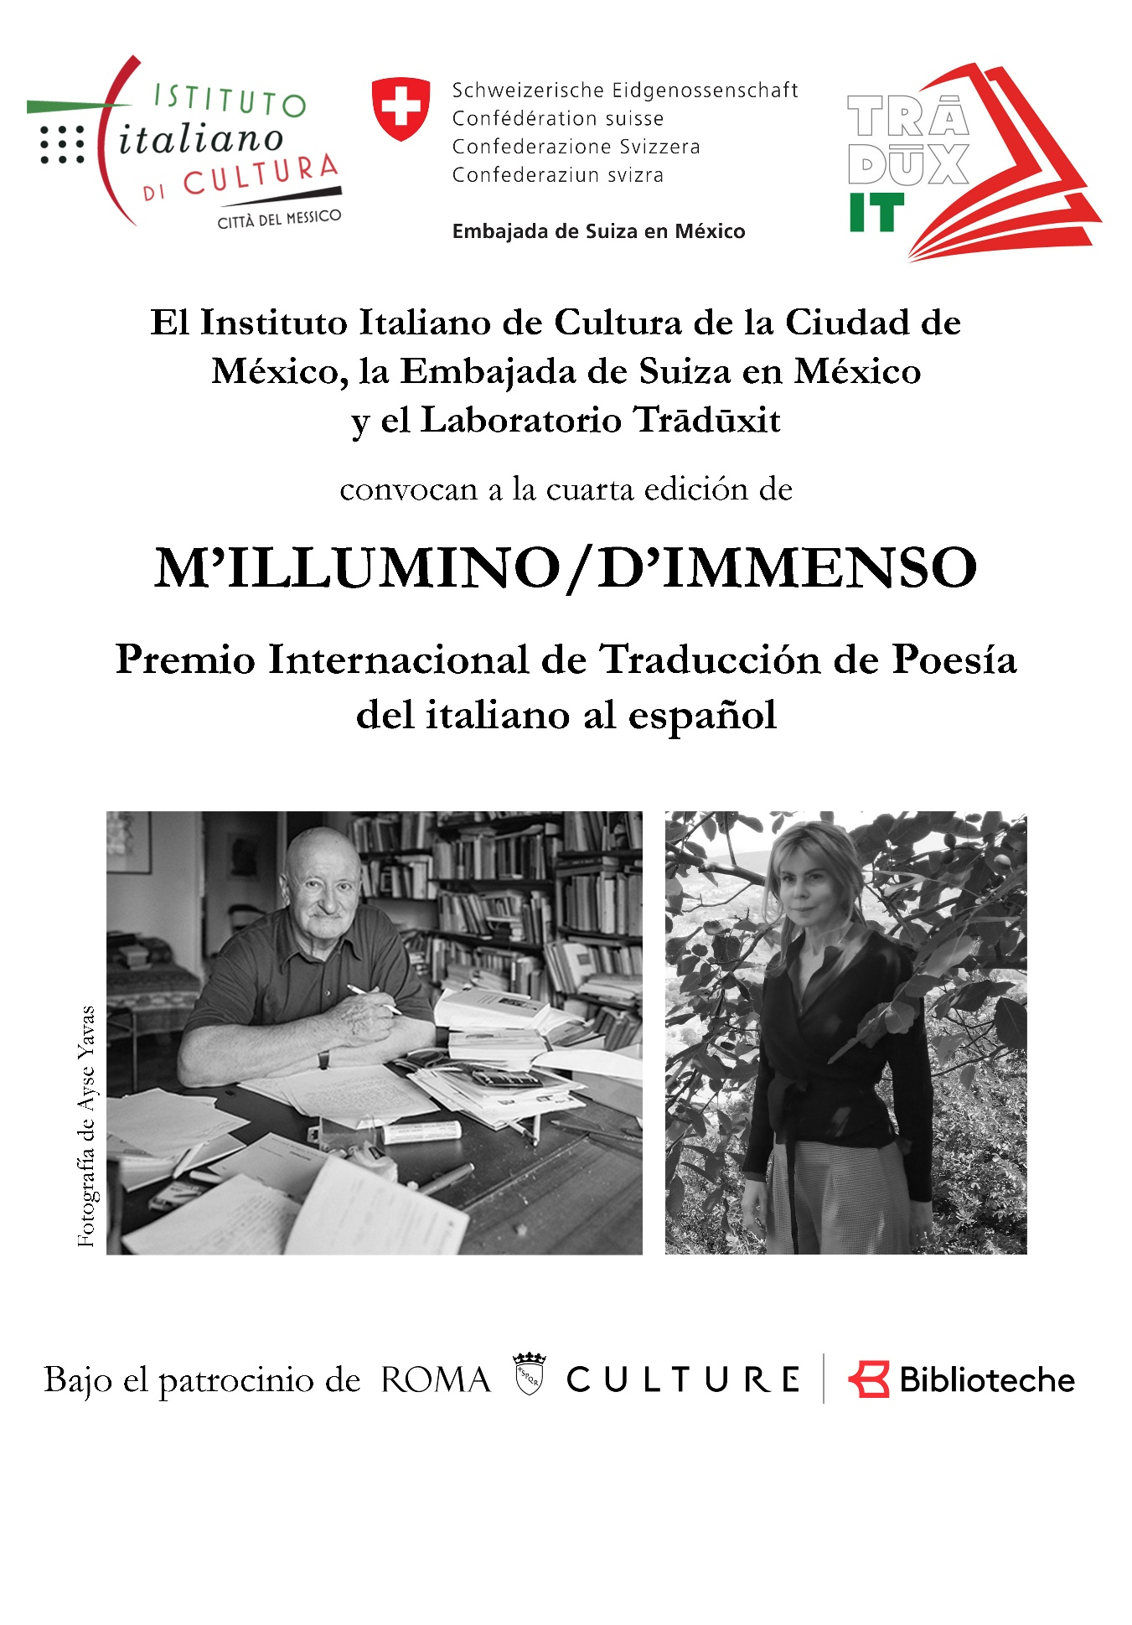
El Instituto Italiano de Cultura de la Ciudad de México, la Embajada de Suiza en México y el Laboratorio Trādūxit, bajo el patrocinio de Biblioteche di Roma, con el fin de fomentar la traducción y difusión de la poesía italiana y suizo-italiana en los países de habla hispana,
convocan a la cuarta edición de
M’ILLUMINO / D’IMMENSO
Premio Internacional de Traducción de Poesía del italiano al español

BASES
1. Se premiará la mejor traducción al español de dos poemas en lengua italiana, uno de un poeta italiano y otro de un poeta suizo de lengua italiana.
2. La selección de ambos poemas estuvo a cargo de los poetas Fabio Morábito y Vanni Bianconi.
3. Los participantes tienen que traducir los dos poemas que se encuentran al final de la presente convocatoria.
4. Podrán participar concursantes de cualquier parte del mundo.
5. Los concursantes deberán enviar sus propuestas de traducción en un archivo Word (Times New Roman, 12 puntos, interlineado doble) a milluminodimmenso.spagnolo@gmail.com con el asunto “Premio M’illumino / d’immenso 2021”. El archivo que contiene la traducción debe llamarse “Traducción” y no debe incluir ningún dato del participante ni notas al pie de las traducciones. En un archivo aparte del mismo correo, que se llamará “Datos personales”, se deberán incluir los siguientes datos:
APELLIDO PATERNO:
APELLIDO MATERNO:
NOMBRE:
FECHA DE NACIMIENTO:
LENGUA MATERNA:
NACIONALIDAD:
PAÍS DE RESIDENCIA:
TELÉFONO:
EMAIL:
MEDIO DONDE VIO LA CONVOCATORIA (página web, red social o correo electrónico de qué institución):

5. La convocatoria se cierra el 10 de septiembre de 2021 a las 23:59 (GMT). No se recibirán propuestas después de esta fecha y hora.
6. El jurado está conformado por un traductor profesional y dos poetas de gran prestigio.
7. El fallo se dará a conocer a más tardar el día 15 de octubre de 2021 a través de la página web del Instituto Italiano de Cultura de la Ciudad de México (https://iicmessico.esteri.it/iic_messico/it/).
8. La ceremonia de entrega del premio será el viernes 22 de octubre de 2021 a las 19:00 en el Instituto Italiano de Cultura de la Ciudad de México, ubicado en Francisco Sosa #77, Col. Villa Coyoacán, Alcaldía Coyoacán, Ciudad de México, en el marco de la XXI Settimana della Lingua Italiana nel Mondo. En caso de que las condiciones no lo permitieran, la ceremonia de entrega del premio será el mismo día y a la misma hora a través de Zoom.
9. El premio consiste en:
- 13,000 pesos mexicanos;
- constancia de reconocimiento;
- una semana de alojamiento en La Casa delle Traduzioni delle Biblioteche di Roma (no incluye boletos de avión, ni gastos de viaje);
- curso a elegir del Instituto Italiano de Cultura de la Ciudad de México;
- publicación de las traducciones en los siguientes medios: Periódico de Poesía (UNAM, México), Luvina (Universidad de Guadalajara, México), La otra (México), Specimen. The Babel Review of Translations y las páginas web del Instituto Italiano de Cultura de la Ciudad de México, de la Asociación Mexicana de Traductores Literarios A.C. (Ametli) y de Biblit. Idee e Risorse per Traduttori (Italia);
- una membresía anual a la Asociación Mexicana de Traductores Literarios A.C. (Ametli).
10. Se aceptará solamente una propuesta de traducción de los dos poemas por concursante.
11. No pueden participar los ganadores de ediciones anteriores.
12. El premio puede declararse desierto.

Silenzio notturno. Quando ci si alza nel buio estivo
e gli alberi restano senza vento oltre la porta spalancata.
Quando le stanze respirano piano e il mare si unisce ai gerani.
Rosso e cobalto e ancora rosso
nei fari del porto
nei traghetti che sfavillano e aspettano.

Silenzio mattutino. Una qualità dei passi sul selciato
delle voci. È il suono delle saracinesche
che si sollevano sui negozi intatti: un segnale di pace
l’annuncio dello shofar del giorno.

Sole silenzioso sulle coperte, sui pavimenti
sulle tazze della colazione e lo smalto del vassoio.
Sì. Non benedetto abbastanza ogni risveglio silenzioso e vivo
non ancora malato non ancora schiavo.

Da Antonella Anedda, Il catalogo della gioia, Roma, Donzelli, 2003.

Se

1.

(lettera alla madre
a più di 40 anni dalla morte)

Se ti portassero nel tuo aldilà
brutte notizie su di me,
non farti venire più pensieri neri; asino
sono che fa l’asineria:

d’aprile ha voglia di trifoglio, a maggio
macinare farina da uscirne tutto bianco
d’ora di sera, a giugno trottar via e a uno specchio
d’acqua abbeverarsi come con il vino un vecchio,
d’agosto lo mandassero sull’alpe
c’è un venticello che evapora il sudore,
settembre ancora in fiore su e giù per prati e conche,
un pasto con il recidivo poi
d’ottobre i campi al passo delle donne
col sacco di patate sopra il basto, l’inverno
viene presto, lui starebbe al caldo
con le galline e il porco.

Non farti più pensieri neri. Se morto
di novembre sarò o di dicembre
la fatica risparmio di morire
in un gennaio o febbraio di gelo
o nella mattanza di marzo.

Non angosciarti più. Ho i piedi
ben piantati per terra. Pronto al comando:
se stare o no, se al passo o al trotto,
a frusta o paglia docile, alla vampa
del sole o all’acqua, alla bestemmia
oppure alla bambina
se per giocare me ne issano una
in sella, da portare in giro, bella,
una madonna, miss mondo, una star, una vamp, una regina.

Da Giovanni Orelli, Un eterno imperfetto, Milano, Garzanti, 2006.

Menos gastos de transferencia bancaria.

